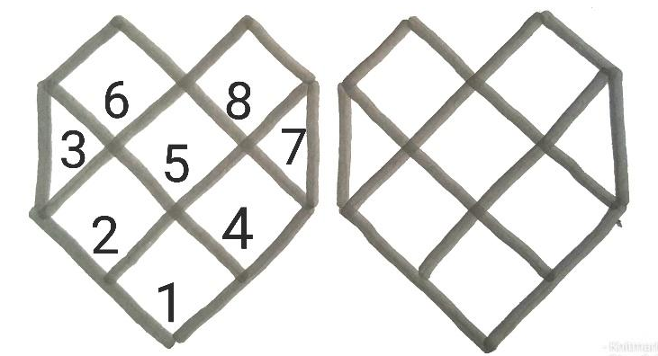BM Lind
Dominohjärta.
Sockgarn. Rätstickning, 2 varv av var färg. Stickor 2 - 2.5.
Alla färgbyten och intagningar sker på rätsidan.
dödhpt = dubbel överdragshoptagning= lyft 1 sticka ihop 2 dra den lyfta över de hopstickade
Ruta 1: Lägg upp 15 m med färg nr 1
*V1: färg nr 1
V2: färg nr 2. 6r m, dödhpt i de 3 mittersta m. (De är m 7 - 9 på det här varvet. Kolla ibland under arbetets gång, att du har lika många m på båda sidor om de mittersta 3!) 6 r m varvet ut.
V3: färg 2
V4: färg 1. Stickas som V2. ( De mittersta är nu m 6- 8)
Fortsätt med dödhpt i mitten på alla v på rätsidan tills det bara är 1m kvar, som då är färg 2.
Ruta 2: Plocka, med färg 2, från rätsidan, upp 6m utefter första rutans vänstra sida och lägg upp 8 nya (=15 m)
Sticka som ruta 1 från * till* men med färgerna är omvända.
Ruta 3: Halv ruta!
Plocka med färg 1 upp 8m, från rätsidan, utefter andra rutans vänstersida.
V1: färg 1
V2: färg 2 6r, 2 tills.
V3 och alla ojämna v, r.
Fortsätt som på V2, att sticka de 2 sista tillsammans, tills 1m återstår. Ta av garnet.
Ruta 4: Lägg upp 8 m med färg 2 och plocka upp 7m utmed första rutans högersida.
Sticka som ruta 2.
Ruta 5: Plocka, med färg 1, upp 7m utefter ruta 4as vänstersida + 1 extra m i vinkeln och fortsätt plocka upp 7m utmed ruta 2s högersida. Sticka som ruta 1.
Ruta 6: Plockas upp utmed ruta 5s vänstersida + 1m och ruta 3s högersida. Stickas som ruta 1. Ta av garnet.

Ruta 7: Halv ruta!
Plocka, med färg 1, upp 8m, från rätsidan, utmed ruta 4as högersida.
V1 och alla ojämna v, r.
V2 och alla jämna v. Sticka ihop 2m i bakre maskbågen. Sista m ska vara färg 2.
Ruta 8: Plockas upp utmed ruta 7 och ruta 5 och stickas som ruta 2. Ta av garnet.
Montering: Gör två likadana. Sy ihop från avigsidan nästan hela vägen och fyll. Sy ihop sista öppningen.

